Terülj, terülj, asztalkám...!
Digitális pedagógiai módszertannal
támogatott projektterv
(14 × 45 perc)
3–4. évfolyam számára
Szerző:
Kerékgyártóné Filló Mónika

Módszertani lektor:
Dr. Főző Attila László

Nyelvi lektor:
Földeáki Andrea

projektterv
Tantárgyak köre

A kerettantervek kiadásának és jóváhagyásának rendjéről szóló 51/2012. (XII. 21.) számú EMMI rendelet 1. melléklete – Kerettanterv az általános iskola 1–4. évfolyamára – alapján:
informatika; környezetismeret; matematika; vizuális kultúra; technika, életvitel és gyakorlat; magyar nyelv és irodalom
A projekt pedagógiai alapjai
Szükséges előismeret és készségek
Az egészséges táplálkozás elemei; Tápanyagok, táplálék
Tartalmi követelmények
(A kerettanterv alapján, a 3–4. évfolyamra vonatkozóan.)
Informatika:
- Adatok megfigyelése, gyűjtése, rendezése, rögzítése, ábrázolása grafikonon.
- Személyekhez vagy más tantárgyi tartalmakhoz kötődő adatok gyűjtése, értelmezése, rögzítése, csoportosítása.
- Tantárgyakhoz kapcsolódó rajzok, dokumentumok készítése, mentése segítséggel. Animációk készítése.
Környezetismeret:
- Az egészséges életmód elemeinek ismerete.
- Az élelmiszerfajták csoportosítása energiatartalmuk (magas, alacsony), illetve tápanyagtartalmuk alapján.
- Egy hagyományos helyi étel elkészítésén keresztül a főzési folyamat lépéseinek értelmezése.
- Az ételek tárolásával kapcsolatos alapvető szabályok megismerése és betartása.
Matematika:
- Tapasztalati adatok lejegyzése, táblázatba rendezése.
- Összefüggések, kapcsolatok a táblázat adatai között.
- Grafikonok adatainak leolvasása, grafikon készítése.
Vizuális kultúra:
- Kép- és hangrögzítő eszközök használatának alapszintű megismerése.
- Egyszerű cselekmény megjelenítése képsorozattal (pl. rajz, digitális fotó, rövid animációs film) és hangokkal.
- Az online közösségekben való viselkedési szabályok, kommunikációs szokások és ezek szerepének megismerésére.
Életvitel és gyakorlat:
- Egyszerű étel elkészítése.
- Az asztalterítés és tálalás szabályai.
Magyar irodalom:
- Életkori sajátosságoknak megfelelő szépirodalmi, dokumentum típusú szövegek megismerése, ezek megértése.
- Gondolatok és információk értelmezése és integrálása.
- Globális és kereső olvasás, grafikus szervezők (ábrák, táblázatok, gondolattérkép, fürtábra) alkalmazása a hatékonyabb szövegértés érdekében.
Tanulási célok/Tanulási eredmények
- az egészséges életmód alapvető elemeinek alkalmazása az egészségmegőrzés és az egészséges fejlődés érdekében
- tanári segítséggel az életkornak megfelelő oktatási célú programok, applikációk használata
- az online kommunikációban való részvétel során fontos és szükséges viselkedési szabályok elsajátítása, alkalmazása
- az életkornak megfelelő szöveg megértése néma olvasás útján, az olvasottakkal kapcsolatos vélemény értelmes megfogalmazása
- megfelelő és eredményes együttműködés másokkal, felelősségvállalás a csapatban betöltött szerepkörnek megfelelően
- tájékozódás térben és időben, az ismeretek rendszerezése
- önértékelés és önellenőrzés
- az algoritmikus gondolkodás fejlődése
- tapasztalati adatok lejegyzése, táblázatba rendezése, a táblázat adatainak értelmezése, grafikon késztése

Egyéb célok:
- a digitális technológia alkalmazása, informatikai készségek bővítése
- produktivitás: bemutató prezentációk, videó készítése
- a különböző tantárgyak keretében megszerzett tudás kombinálása
- a megszerzett információk rendszerezése és szelektálása, bemutatása a többieknek
- az alkotási és szereplési vágy, a vállalkozó szellem és az önbizalom növelése

A tananyag célrendszerét kifejtő kérdések
Alapkérdés | Mi szükséges az élethez?
Projektszintű kérdés | Milyen tápanyagok alkotják az ételeinket?  Melyek a kedvenc ételeink?  Hogyan készülnek kedvenc ételeink?
Tartalmi kérdések | Milyen fogalmak kapcsolódnak az étkezéshez?  Hogyan épül fel a táplálékpiramis, és miért úgy?  Hogyan és mennyiért lakhatnánk jól egy pizzériában?  Hogyan kell elkészíteni a gyerekek kedvencét, a palacsintát?  Milyen növényi eredetű fűszereket ismerünk a háztartásban?
A projekthez szükséges anyagok és eszközök
Technológia – hardver
mobiltelefonok, tabletek, digitális fényképezőgép, számítógép, internet-hozzáférés, nyomtató, projektor
Technológia – szoftver
szövegszerkesztő, képfeldolgozó, Book Creator, LearningApps, Redmenta, Mentimeter, Skype vagy más hasonló alkalmazás
applikációk: QR-kód-olvasó, WordCloud, VideoShow, Simple Graph Maker, Canva
A megvalósítás során használt online tartalmak, források linkjei
- A szakácskönyvünk
- Tankocka a Kőrösi iskolának
- Feladatok, amiket a Kőrösi iskolától (Bosányi Éva munkája) kaptunk
- LearningApps-feladatok a Királyi lakomák, felséges ételek olvasmányhoz
- Redmenta-feladatok:
Növényi alapanyagok, fűszerek (direktcím: DTH3.c)
Növényi alapanyagok, fűszerek (direktcím: DTH3.c2)
- Digitális szabadulószoba
- Beszámoló a projektről

Nyomtatott források és eszközök
Kiadványok:
- Olvasókönyv II. kötet. Szerk.: Kóródi Bence. Eszterházy Károly Egyetem – OFI, 2017.
- Szövegértés munkafüzet II. kötet. Eszterházy Károly Egyetem – OFI, 2017.
- Nyiri Istvánné: Szövegértést fejlesztő gyakorlatok 4.o. Eszterházy Károly Egyetem –OFI, 2016.
- Mese a falánk tyúkocskáról – Rövid, vidám mesék 2–4 éveseknek. Magnusz Kiadó, 2017.
Anyagok, eszközök:
liszt, tej, tojás, cukor, só, olaj, kakaó, lekvár, tányérok, palacsintasütő, doboz, lakat, lánc, kulcsok

értékelési terv
Az értékelés időrendje
A projektmunka megkezdése előtt | Mialatt a tanulók a projekten dolgoznak, és feladatokat végeznek | A projektmunka befejeztével
- Ötletbörze (gondolattérkép) a projekt alapkérdéséhez kapcsolódva  - TKM-táblázat („Tudom–Kérdezem–Megtanultam”-táblázat) az előzetes ismeretek és az alapkérdéshez kapcsolódó kérdések rögzítéséhez | - TKM táblázat az újabb kérdések rögzítéséhez  - Ellenőrző lista a videók, plakátok készítésének ellenőrzéséhez  - Ön- és társértékelő kitöltése a közös munka minősítéséhez  - Redmenta-feladatok a szövegek feldolgozásához | - TKM táblázat az új ismeretek lejegyzéséhez  - „3-2-1”-módszer a videók, plakátok, szakácskönyv minősítéséhez  - Ön- és társértékelő kitöltése a közös munka értékeléséhez
Értékelési összefoglaló
A projektmunka megkezdése előtt
Ötletbörze: A projekt bevezetéseként ötletbörzét tartunk. A gyerekek ötleteit, javaslatait gondolattérkép formájában is rögzíthetjük, ez segíti a téma összefüggéseinek felismerését. Képet kapnak a gyerekek arról, mit ismernek már, és mit nem. Motiváló hatású a gyerekek számára, hogy viszontlátják rajta saját gondolataikat, javaslataikat, amivel hozzájárultak a közös munkához.
Szófelhő: A munka kezdetén a gyerekek csoportokban dolgozva, az étkezés/ételek témához szófelhőt készítenek a WordClouds applikáció segítségével. Ez mind a gyerekek, mind a pedagógus számára lehetőséget nyújt arra, hogy megtudjuk: milyen fogalmakkal, ismeretekkel rendelkeznek a tanulók a témában.
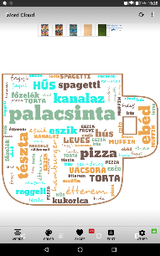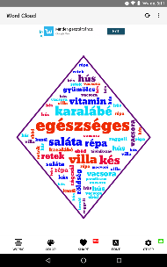

TKM-táblázat: (1. melléklet) Ezt követően kitöltik a TKM-táblázat első és második oszlopát, mellyel a gyerekek képet kapnak a projekt megvalósításához szükséges előzetes ismereteikről, valamint kérdéseikről, melyeket megfogalmaznak a témával kapcsolatban. A TKM-táblázat folyamatos nyomon követésével tudunk lehetőséget teremteni a tanulók kérdéseinek megválaszolására, esetleg segítség adásra.

Mialatt a tanulók a projekten dolgoznak, és feladatokat végeznek
Ellenőrző lista (8. melléklet): Az ellenőrző listák azokat a részfeladatokat tartalmazzák, melyek a munka hibátlan elvégzését segítik. A munka megkezdésekor megkapják a gyerekek az ellenőrző listát, ezen nyomon tudják követni, és jelölni tudják (a kis körök kipipálásával), elvégezték-e a részfeladatokat, hogy a legjobb legyen a munkájuk. Ez nagyban segíti az önálló tanulást.
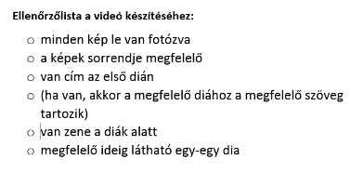
Ön- és társértékelő lapok (9. melléklet): A csoportmunka során és a projektmunka befejeztével naponta kitöltik a gyerekek az ön- és társértékelő lapot. A csoportban végzett közös munkánál fontos, hogy a csoport tagjai visszajelzést adjanak egymásnak arról, hogyan élik meg a saját munkájuk eredményét és a többiek részvételét a csoportban. Elmondhatják, mi tetszik a másik munkájában, kinek az aktivitásával elégedettek, hogyan élik meg saját helyzetüket a csoportban. (Javaslat: Részesítsük előnyben a pozitív minősítéseket! Építő kritikát meg lehet fogalmazni, de ne engedjük a bántó megjegyzéseket! Ez a típusú formatív értékelés nagyobb együttműködésre serkentheti a tagokat.)
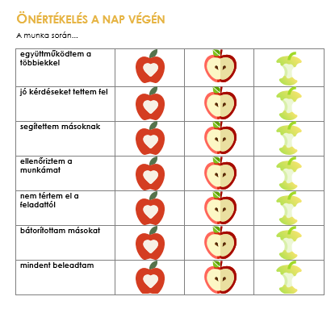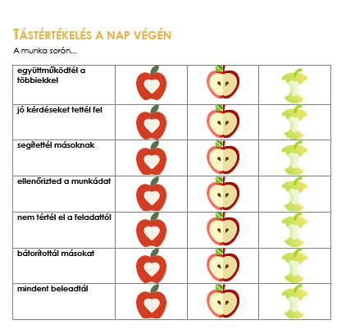(Komaság Margit: Túl az Üveghegyen projektje alapján)

Áttekintő táblázat (8. melléklet) a plakát készítéséhez. Ez tartalmazza azokat a szempontokat, mely alapján értékeljük az elkészült plakátokat. A tanulók lehetőséget kapnak, hogy végig szem előtt tartsák azokat a szempontokat, mellyel a lehető legjobb munkát készíthetik el. A feladat végzése során átnézik a táblázatot, eldöntik, mennyire felel meg az ő munkájuk az elvárt szempontoknak. Ennek ismeretében javítani tudnak a munkájukon.
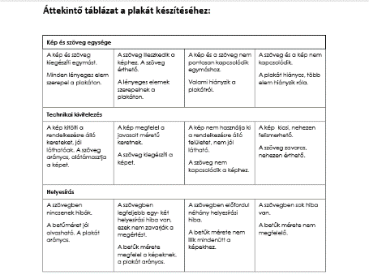 (Komaság Margit: Túl az Üveghegyen projektjéből)
A projektmunka befejeztével:
A TKM-táblázatot befejezzük, ezzel a projekt során szerzett ismereteket összefoglaljuk. A prezentációkat (videó, szakácskönyv-részlet, plakát) értékeljük a „3-2-1”-módszerrel (3 pozitívum, 2 jótanács, 1 kérdés). A csoporton belüli együttműködést és a saját munkájukat a gyerekek az ön- és társértékelő lappal minősítik.
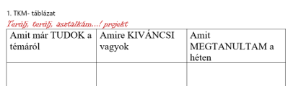

A PROJEKT MENETE
Projektleírás
0. szakasz | 1. A projekt megkezdése előtt személyesen vagy e-mailben felvesszük a kapcsolatot a szülőkkel, és megkérjük őket, készítsék el a tanulókkal együtt a gyerek kedvenc ételét. Az ételkészítés során a gyerekek készíthetnek fotókat, majd a végén leírják a hozzávalókat és az elkészítés menetét. Ezeket (fotók, leírások) a szülők segítségével eljuttatják az osztály közös e-mail címére, hogy online szakácskönyvet készítsünk belőlük.  2. Ha van lehetőségünk, kereshetünk egy partneriskolát, amelyet érdekel ez a téma vagy ennek egy része. Ez természetesen nem kötelező, megvalósítható a projekt csak a saját osztályunkban, esetleg iskolánkban másik osztállyal közösen. (Saját projektünkhöz én a Facebookon keresztül, az egyik tanítói csoportban találtam partnert a videóchathez, velük egyeztettünk időpontot. A szülőktől engedélyt kellett kérni a videóchat megvalósításához. Az együttműködés folytatásaként elküldtük egymásnak a Bee-Bot padlórobotpályákat, amit a gyerekek örömmel próbáltak ki. Mesét is kaptunk a partneriskolától, A falánk tyúkocska c olvasmányt, és hozzá kapcsolódó tankocka feladatokat.)  3. A projekt során szükséges applikációk listáját elküldjük a szülőknek, és megkérjük őket, telepítsék fel a gyerekek tabletjére/telefonjára. (Érdemes alternatívákat is adni, mert a készülék tudásától függően nem minden applikáció telepíthető. Amennyiben egyáltalán nem tudunk egy-egy appot feltelepíteni a tanuló készülékére, a gyerekek párban is dolgozhatnak. Mindenképpen ellenőrizni kell, hogy az applikáció fizetős-e, felkínálja-e a fizetős tartalmakat a használat során, vagy folyamos reklámblokkokkal nehezíti-e majd a munkát.)  A tevékenységre szánt időt nem lehet tanítási órában megadni, a kedvenc étel elkészítéséhez biztosítsunk legalább 2 hetet a családoknak. Az applikációk feltelepítéséhez is szükség lehet legalább 2 napra.
1. szakasz | Projektnyitás:  A projekt kezdetén, a téma bevezetésekor felmérjük az előzetes ismereteket. Ehhez egyrészt ötletbörzét tartunk, másrészt szófelhőt készítünk a WordClouds applikáció segítségével. A tanulók az „Étkezés/ételek” témához szavakat gyűjtenek, és beírják azokat az applikációba. Ennek segítségével képet kapunk arról, hogy csak konkrét dolgokra gondolnak-e vagy tágabban értelmezik a témát. Az összegyűjtött szavakat a gyerekek képpé alakítják az applikáció által felkínált lehetőségekből választva. A kész szófelhőket képernyőképként lehet menteni a telefonok/tabletek memóriájába, és elküldeni a közös e-mail címre. (Amennyiben ez sikerül, kivetítve megnézhetjük a munkákat. Ha nem lehetséges, akkor a tableteket körbeadva tekintjük meg a gyerekek alkotásait.)  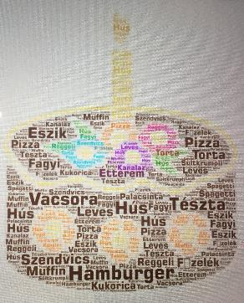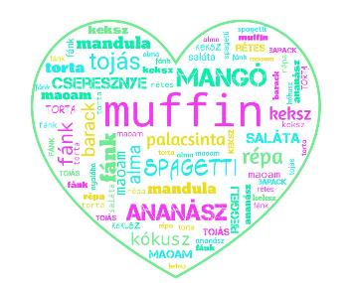  A szófelhő elkészítését követően, a projekt alapvető kérdését feltéve kitöltetjük a gyerekekkel a TKM-táblázat (1. melléklet) első, aztán második oszlopát is. A csoportok megbeszélik a táblázatba írottakat, majd egy szóvivő közzéteszi a csoport kérdéseit.  A projekt során együtt dolgozó csoportokat úgy alakítjuk ki, hogy 5 db, ételekről készült fotót feldarabolunk 6-6 részre, és titokban a gyerekek székének aljára ragasztjuk még a tanítás megkezdése előtt. Így lehetőségünk van pedagógiai szempontjainknak megfelelő vegyes csoportokat kialakítani.  A tevékenységre szánt idő: 1 tanítási óra

2. szakasz | A projekt során megvalósuló feladatok:  A Mese a falánk tyúkocskáról c. szöveg feldolgozása, illusztrálása (2. melléklet). A mese fontosabb jeleneteit közösen meghatározzuk, a jelenetek felosztjuk a csoport tagjai között, az ábrázolás szempontjait megbeszéljük.  Az elkészült A/5-ös méretű képeket a gyerekek lefényképezik a telefonjukkal/tabletjükkel, a készülék galériájába mentve. A VideoShow applikáció segítségével összefűzik a képeket videóvá, a gyerekek szöveggel látják el azt, esetleg megváltoztathatják az aláfestő zenét is. A kész alkotásokat továbbítják az osztály közös e-mail címére. A munka hiánytalan elvégzéséhez segítséget nyújt az Ellenőrző lista (8. melléklet), amit kiteszünk a munka elején az asztalokra.  A tevékenységre szánt idő: 2 tanítási óra.  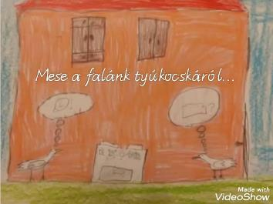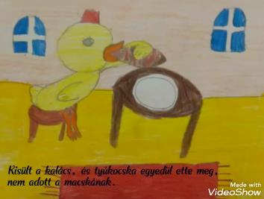  Mit eszem a héten? c. táblázat (3. melléklet) elkezdése. Ha nem az első napon kerítünk rá sort, az sem baj, a gyerekek könnyen visszaemlékeznek a korábbi napon fogyasztott ételekre. Ezt a táblázatot minden nap elővesszük, és a gyerekek beleírják, amit reggelire, tízóraira, ebédre, uzsonnára és vacsorára fogyasztottak.  Az élelmiszerpiramisról tanultakat ilyenkor átismételhetjük. Beazonosítjuk, hogy melyik élelmiszerfajtát fogyasztottuk az étkezések során. Felidézzük, melyik élelmiszernek mi a szerepe a táplálkozásunkban.  Összehasonlítjuk, hogyan változott meg az élelmiszerpiramis a korábbi évtizedekhez képest, hangsúlyozzuk az elegendő vízfogyasztás fontosságát.  A tevékenységre szánt idő: 1 tanítási óra  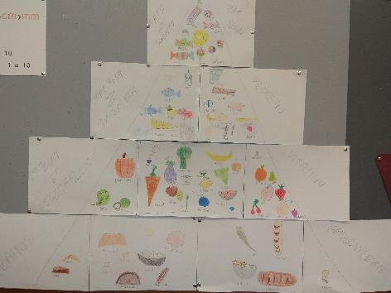  Királyi lakomák, felséges ételek c. ismeretterjesztő szöveg feldolgozása (Olvasókönyv II. kötet 78. oldal).  Az olvasmány önálló elolvasása után a gyerekek interaktív feladatokat (tankockamátrix) oldanak meg.  A tevékenységre szánt idő: 1 tanítási óra  Differenciálási lehetőségek:  - Tanulási nehézséggel küzdő gyerekek esetében csökkenthető a megoldandó feladatok száma, illetve lehetőséget biztosíthatunk a feladatok megismerése után az önálló feladatválasztásra.  - Tehetséges, kiemelkedő képességű gyerekek önállóan készítsenek feladatokat a Tankocka oldalán, és osszák meg az osztály mappájában!  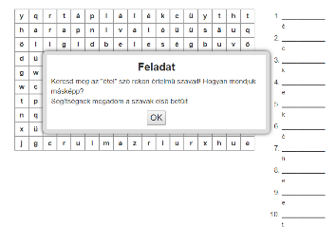  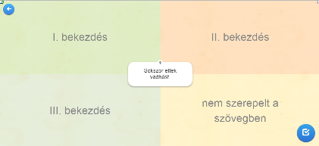  Melyik étel ízlett az osztálynak, az évfolyamnak a legjobban a múlt heti menüből?  A nap folyamán megbízottak mennek az évfolyam többi osztályába az iskolai ebéd előző heti listájával, és feljegyzik, melyik osztályban melyik ételt hányan minősítették a legfinomabbnak. Ezt követően az osztályban is elvégezzük a szavazást.  A kapott információkat táblázatban rögzítjük, összehasonlítjuk azokat.  Grafikonon is ábrázoljuk a Simple Graph Maker applikáció segítségével először közösen, megismerkedve az applikáció használatával, majd egyénileg is lehet. A grafikonokat képernyőképként elmentjük az eszköz galériájába.  A tevékenységre szánt idő: 1 tanítási óra  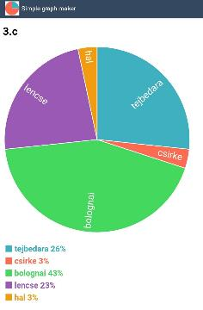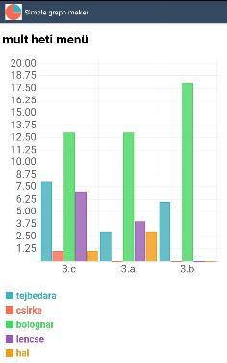  Bee-Bot (padlórobot méhecske) pálya bejárása (4. melléklet) adott szempont szerint  Amennyiben nincsen az iskolában Bee-Bot padlórobot, úgy a feladatlapot kis méretben nyomtassuk vagy rajzoljuk meg, és egy üdítőital kupakját, radírt vagy bármi apró tárgyat használva jelenítsük meg a méhecskét. Ez akkor is jó, ha egyéni munkát szeretnénk megvalósítani.  A pályán pizzafeltétek közül lehet választani. A gyerekek lejegyzik, milyen útvonalat kell bejárnia a méhecskének, hogy a megfelelő sorrendben kerüljenek a feltétek a pizzára.  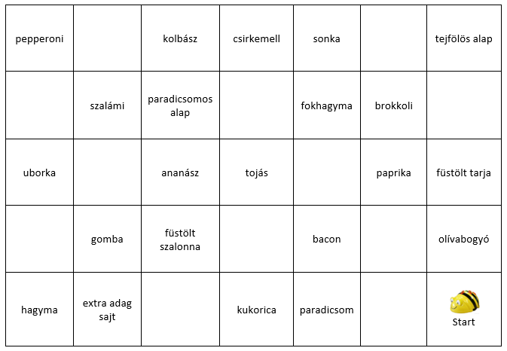  (Raukó Dániel munkája)  A feltétek beárazása után mindenki kiszámolja a megfelelő írásbeli műveletek használatával, mennyit kellene fizetnie a saját pizzájáért. Ezt követően a csoport közösen kiszámolja, mennyibe kerülne a csoport együttes rendelése. Frontális munkában közösen kiszámoljuk, mennyit kell az osztálynak összesen fizetnie.  Lehetőséget teremthetünk rá, hogy a gyerekek kiszámítsák, ki járt volna jobban, ki rosszabbul, ha mindenkinek egyenlő összeget kellene a végén „beadnia a közösbe”. Ehhez számológépet is használhatunk, mert a kétjegyű számmal való osztás még nem tananyag 3. osztályban.  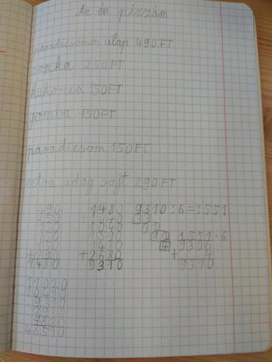  A tevékenységre szánt idő: 1 (esetleg 2) tanítási óra  Bee-Bot pálya bejárása, útvonalkövetés, útvonaltervezés (a pálya a palacsintasütés hozzávalóit és lépéseit tartalmazza – 5. melléklet)  A Bee-Bot robotok programozása fejleszti az algoritmikus gondolkodást. A gyerekek először megfejtik a kódolt szöveget, összeírják a hozzávalókat, közben képet kapnak az étel elkészítésének lépéseiről.  Ezt követően útvonalat terveznek a padlórobotnak, és beprogramozzák a lépéseket. Az útvonal hibátlan bejárása bizonyítja a helyes tervezést. Tévedés esetén újraprogramozzák a gyerekek a padlórobotot.  A tevékenységre szánt idő: 1 tanítási óra  Differenciálási lehetőségek:  - Tanulási nehézséggel küzdő gyerekek esetében úgy határozzuk meg a feladatot, hogy a tanulónak csak egy-egy, egymást követő lépést kell megterveznie, valamint segítjük, hogy a pályát körbejárhassa.  - Tehetséges, kiemelkedő képességű gyerekeknek lehetőséget adhatunk arra, hogy ne manuálisan programozzák be a Bee-Bot padlórobotot, hanem elvontabb módon, tablettel irányíthassanak egy Blue-Bot méhecskét. A Blue-Bot méhecske több lépés megjegyzésére képes, és bluetoothszal irányítható az azonos nevű applikáció segítségével. Amennyiben nincs ilyen padlórobotunk, a differenciálást megoldhatjuk úgy is, hogy tiltott mezőket helyezünk el a pályán.  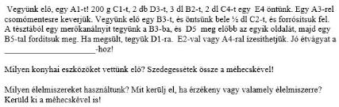  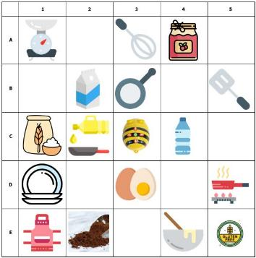  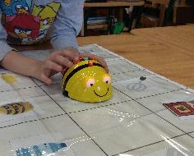  Növényi eredetű alapanyagok, fűszerek a háztartásban c. szöveg feldolgozása (6. melléklet), ellenőrző kérdések megválaszolása a Redmentában  A szöveg feldolgozása során a gyerekek jobban megismerik az alapvető fűszernövényeket, melyeket gyakran használunk.  Az önálló olvasás után a gyerekek a beírják a szöveghez tartozó direktcímet a Redmenta oldalán, és megválaszolják az ellenőrző kérdéseket. Ez a felület lehetőséget biztosít, hogy azonnali visszajelzést kapjanak a feladatok megoldásáról százalékos formában, valamint javíthatnak az eredményeiken, ha újból kitöltik a feladatsort.  A tevékenységre szánt idő: 1 tanítási óra  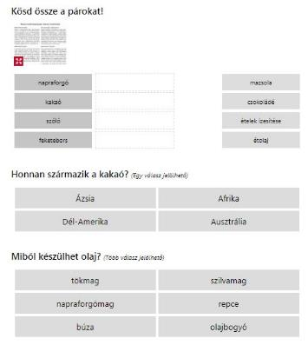  Videócset (Skype) a partneriskola osztályával a kedvenc ételekről és azok elkészítéséről. Megfelelő internetelérés esetén lehetőség nyílik arra, hogy a gyerekek az online térben, valós időben, élő szóban beszélgessenek egy távoli helyen lévő partnerrel kedvenc ételeikről és arról, hogyan készítik el azt odahaza. Felkészülés után a vállalkozó kedvűek a laptop kamerája elé ülve bemutatkoznak a másik oldalon ülő kisgyereknek, és 3-5 mondatban összefoglalva elmesélik, mi az, amit legszívesebben fogyasztanak. Érdekes helyzetet produkál, amikor egy-egy ételt más tájegységen más névvel illetnek. Ilyenkor a magyarázatra is sort kell keríteni.  A beszélgetésben való részvétel kizárólag önkéntes módon történhet, nem szabad erőltetni, ha valaki nem szeretne beszélni idegenek előtt.  A tevékenységre szánt idő: 1 tanítási óra  „Szabadítószoba” (7. melléklet)  A szabadulószobák mintájára készült feladat, ahol QR-kódok mögé rejtett feladatok segítségével lehet rájönni a megoldásra.  A gyerekek életkora miatt érdemes megfordítani a helyzetet úgy, hogy nem a gyerekek vannak „bezárva” valahová, hanem egy kulcsfontosságú tárgy.  A projekt során egy csomag kakaót és egy üveg lekvárt rejtünk a lelakatolt dobozba. A gyerekeknek különféle feladatokat kell megoldaniuk a Tankocka oldalán, hogy jutalomként egy-egy számhoz jussanak, melyek összeadásával megtudhatják, melyik kulcs nyitja a lakatot.  Előzetesen kiragasztjuk az iskola folyosóján a feladatokat rejtő QR-kódokat, majd a magyarázatot követően a csoportok szabadon indulhatnak a felfedezőútra. Nehezíti a feladatot, hogy a többi tanteremben tanítási óra zajlik, így különösen csendben kell dolgozniuk a gyerekeknek. Ha ez még nagy kihívás számukra, akkor délután, a játékidőben is megvalósítható a feladat.  A tevékenységre szánt idő: 1 tanítási óra  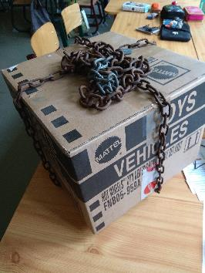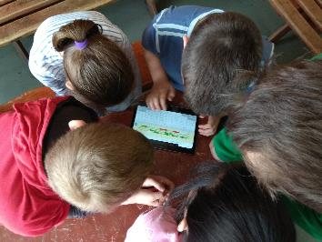  Palacsintasütés  Szinte minden kisgyerek szereti a palacsintát, így ez az étel alkalmas arra, hogy együtt elkészítsük. Érdemes a tésztát felnőttnek bekevernie, hogy biztosan csomómentes legyen. Ez történhet a gyerekek jelenlétében, esetleg rögzíthetik a gyerekek saját készülékeikkel fotó vagy videó formájában.  Az osztály egy része – egy-egy csoport egymást váltva – mehet a tankonyhába (ha nincs tűzhely, elektromos rezsón is megvalósítható), ahol egyesével merik bele a serpenyőbe a megfelelő tésztamennyiséget, majd, ha az első oldal megsült, megfordítják. Ha elkészült, saját tányérjukra csúsztatják, megtöltik kakaóval vagy lekvárral. Beszélhetünk a kulturált étkezési szokásokról. Jó, ha lehetőségük nyílik a gyerekeknek, hogy el is mosogassanak maguk után.  A tevékenységre szánt idő: 1 tanítási óra a plakátkészítéssel együtt  Plakátkészítés  Mi meg tudtuk oldani, hogy miközben az osztály egy része palacsintát süt a pedagógiai asszisztens felügyeletével, a többiek az étkezéssel/ételekkel kapcsolatos plakátot készítsenek a Canva nevű applikáció segítségével. Természetesen a két feladat egymás után is megvalósítható.  Az applikáció használata nagyon egyszerű, könnyen kezelik a gyerekek. Ehhez a feladathoz előzetesen odaadjuk a gyerekeknek az Áttekintő táblázatot, mellyel végig szem előtt tarthatják az értékelési szempontokat, és ennek megfelelően, ha szükséges, korrigálhatják a munkájukat az értékelés előtt.  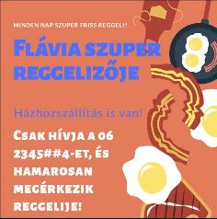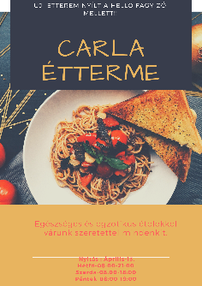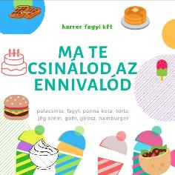  Utolsóként beszéljünk a partneriskolától kapott feladatok megoldásáról: ez nagyon jó lehetőség a kapcsolatteremtésre az online térben. A kapott feladatokat a projekt során bármikor megoldhatjuk, ha nem épül rá következő feladat. Jó, ha a tanulók visszajelzést tudnak küldeni a partneriskolai gyerekek számára. Válogathatunk a gyerekek által készített feladatokból is, amikor kihívást készítünk.
3. szakasz | Projektzárás  Az elkészült prezentációkat (videó, plakátok, közös szakácskönyv) bemutatjuk egymásnak (tableteken vagy interaktív táblán kivetítve) és értékeljük a „3-2-1”-módszerrel. A produktumokat megosztjuk a közös Google-képtárban.  A TKM-táblázat kitöltése, befejezése.  Az egész projekt során végzett munka értékelése az ön- és társértékelő lapok segítségével.  A tevékenységre szánt idő: 1 tanítási óra
4. szakasz | Kiállítás, bemutató rendezése az iskola többi osztálya, a kollégák és a szülők számára pl. tehetségnap keretében. Beszámoló írása az iskolaújság vagy a tankerületi újság számára.

MELLÉKLETEK

1. TKM-táblázat
2. Mese a falánk tyúkocskáról
3. „Mit ettem a héten?” c. táblázat
4. „Pizzás méhecske” – pálya és feladatlap
5. „Süssünk...” – Bee-Bot pálya
6. Növényi eredetű alapanyagok – ismeretterjesztő szöveg
7. A digitális szabadítószoba feladatai
8. Ellenőrző lista a videó készítéshez, áttekintő táblázat a plakát készítéshez
9. Önértékelés, társértékelés a nap végén
10 A „Terülj, terülj asztalkám...!” projekt órarendje
1. TKM-táblázat

Terülj, terülj, asztalkám...! projekt

Amit már TUDOK a témáról | Amire KIVÁNCSI vagyok | Amit MEGTANULTAM a héten
2. A mese szövege

Mese a falánk tyúkocskáról
Így szólt egyszer a tyúkocska tyúkanyóhoz:
– Éhes vagyok, kérlek szépen, süssél nekem kalácsot!
– Jól van, tyúkocskám, sütök neked kalácsot – mondta tyúkanyó. – Most menj szépen, és hozzál nekem fát az udvarról, hadd rakjak tüzet, anélkül nem sül meg a kalács.
Ment a tyúkocska, ment az udvarra a fáért. Ahogy az udvarra ért, szembe jött vele egy nagy-nagy kandúr. A nagy-nagy kandúr azt mondta a tyúkocskának:
– Miau, ham! Én most téged bekaplak, meg is eszlek!
– Ne egyél meg, kérlek szépen, ne egyél meg engem! Fát viszek most tyúkanyónak, tyúkanyó majd kalácsot süt nekem, s ha nem bántasz, kapsz egy nagy darab kalácsot tőlem!
A macska úgy gondolta, sokkal többet ér egy nagy darab cukros kalács, békén hagyta hát a tyúkocskát.
A tyúkocska összeszedte a fát az udvaron, bevitte tyúkanyónak.
– Jaj, tyúkanyó, nagy baj van! – mondta.
– Mi a baj, tyúkocskám?
– Az a baj, hogy az udvaron összetalálkoztam a macskával, az – ham! – be akart kapni, meg akart enni, én meg azt mondtam neki, ne kapjon be, ne egyen meg engem, inkább adok neki a kalácsomból.
– Egyet se búsulj, tyúkocskám – mondta tyúkanyó. – Olyan nagy kalácsot sütök neked, hogy akár három macskát is jóllakathatsz vele!
Hamarosan megsült a nagy kalács. Tyúkanyó enni hívta tyúkocskáját, s így beszélt hozzá:
– Egyél, tyúkocskám, egyél jó étvággyal! De el ne felejtsd, hogy a macskának is jár ebből a kalácsból! Megígérted neki!
– Tudom – mondta a tyúkocska, s azzal nekilátott enni. Ette, ette a finom cukros kalácsot, addig ette, míg az utolsó morzsát is megette. Csak akkor jutott eszébe a macska meg az, hogy kalácsot ígért neki.
– Jaj, tyúkanyó – siránkozott -, mind megettem a kalácsot, egy morzsát sem hagytam belőle, jaj, most mitévő legyek?
– Ó, te falánk, ó, te szószegő tyúkocska!
– Ne haragudj rám, tyúkanyó – siránkozott tyúkocska. – Ne haragudj rám! A macska azóta talán már el is feledkezett a kalácsról meg rólam is! Ha nem is feledkezett el a kalácsról meg rólam, nem baj, úgyse tudja, hol lakom!
Ebben a pillanatban tyúkanyó is meg tyúkocska is meglátta a macskát. Az udvaron át bársonytalpakon sétált a konyha felé.
– Jaj, végem van! – csipogta rémülten a tyúkocska.
Tyúkanyó meg nem csipogott semmit, hanem a szárnyánál fogva fölkapta tyúkocskát, a konyhába vitte, s vele együtt belebújt a nagy hasú agyagkorsóba.
A macska csak annyit látott, hogy tyúkanyó és tyúkocska a konyhában tűnt el. Nagy mérgesen megállt a küszöbön, s így pörölt:
– Hol a kalácsrészem? Ide vele, mert ha nem, mindkettőtöket bekaplak!
Aztán belépett a konyhába, de nem látta sem tyúkanyót, sem tyúkocskát.
– Pedig ide szaladtak be – morogta. – El nem mozdulok innen, míg meg nem kapom a kalácsot, vagy be nem kapom azt a két szökevényt! – Azzal a macska lefeküdt a küszöbre, és várt.
Tyúkanyó meg tyúkocska ott lapult a nagy hasú agyagkorsóban. Tyúkocska egyszer csak suttogni kezdett:
– Tyúkanyó, én úgy szeretnék prüsszenteni!
– Ne prüsszents, mert meghallja a macska, s bekap mindkettőnket! – suttogta tyúkanyó.
Tyúkocska kis ideig békén maradt, aztán megint csak rákezdte:
– Tyúkanyó, igazán muszáj prüsszentenem! – Tyúkanyó türelmét vesztve szólt tyúkocskára:
– Bánom is én, prüsszents hát, úgyis végünk lesz!
Tyúkocska óriásit prüsszentett, de akkorát ám, hogy a nagy hasú agyagkorsó megingott a polcon, aztán leesett a földre, s ezer darabra tört. A küszöbön a macska ijedtében fölnyivákolt.
– Jaj, dörög az ég! – kiabálta, s eszeveszetten menekült.
Tyúkanyó meg tyúkocska kikászálódott a cserepek közül, s látták, hogy a macska elszaladt.
– No, ez se jön többé vissza – mondta tyúkanyó.
– Látod, milyen hős vagyok – mondta a falánk tyúkocska. – Látod még a macska is megrémül és menekül, ha én egyet prüsszentek!
(Mese a falánk tyúkocskáról – Rövid, vidám mesék 2–4 éveseknek. Magnusz Kiadó, 2017.)

3. „Mit ettem a héten?” c. táblázat

Mit ettem a héten?
 | hétfő | kedd | szerda | csütörtök | péntek
reggeli
tízórai
ebéd
uzsonna
vacsora

4. Pizzás pálya és feladatok

pepperoni |  | kolbász | csirkemell | sonka |  | tejfölös alap
 | szalámi | paradicso-mos alap |  | fokhagy-ma | brokkoli
uborka |  | ananász | tojás |  | paprika | füstölt tarja
 | gomba | füstölt szalonna |  | bacon |  | olívabogyó
hagyma | extra adag sajt |  | kukorica | paradi-csom |  | 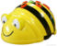  Start
(Raukó Dániel munkája)

Állítsd össze a saját pizzádat! Válassz egy alapot, aztán szedd össze a feltéteket! Figyelj, maximum 5 feltétet tehetsz a pizzádra!
Jelöld az utat a táblázatban a nyilak segítségével! A startról indulj!
↑: előre 1 mezőt. ↓: hátra egy mezőt. →: jobbra fordul ←: balra fordul

5. Süssünk...! – Bee-bot pálya és feladatok

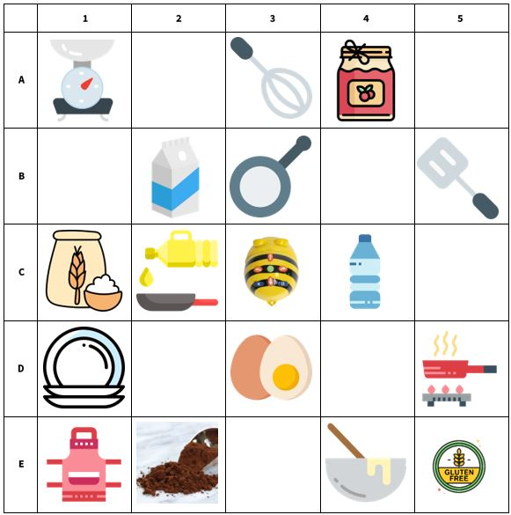

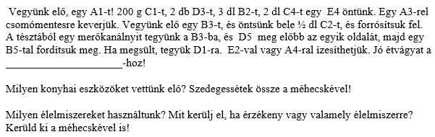

6. Növényi alapanyagok... – ismeretterjesztő szöveg

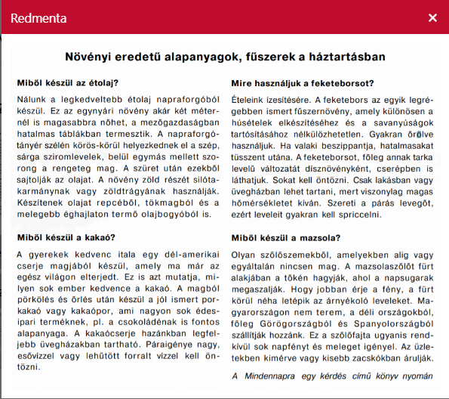

(Nyiri Istvánné Szövegértést fejlesztő gyakorlatok 4.o. Eszterházy Károly Egyetem – OFI, 2016.)

7. Szabadítószoba
1. ÁLLOMÁS:
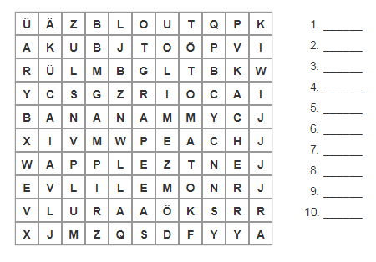 Ügyesek vagytok!
Jegyezzétek meg ezt a számot: 274!
Menjetek a 2. ÁLLOMÁSHOZ, találtok ott egy újabb feladatot!

2. ÁLLOMÁS:
A legtöbben évente csak néhányszor esznek halat.
A magyarok 36,1%-a eszik havonta halat.
A vizsgált országok közül a portugálok eszik a legtöbb halat.
A magyarok 12,5%-a eszik hetente halat.
Az átlagosnál több halat fogyasztanak a 40–49 évesek.
A magyarok egyik kedvenc étele a rácponty.
A magyarok fogyasztják a legtöbb halat a világon.
A magyarok nem szeretik a halászlét.

Remek munka!
A megjegyzendő szám: 139.
Menjetek, a 3. ÁLLOMÁSNÁL vár a következő feladat.

3. ÁLLOMÁS:

Nagymama palacsintát sütött. Zoli megevett 5 kakaósat és 4 lekvárosat, Laci kettővel kevesebb kakaósat. Ő nem szereti a lekvárt. Matyi 6-tal kevesebb palacsintát evett, mint Zoli és Laci együtt. Nagymama pont ugyanannyit csomagolt be, hogy hazavigyék, mint amit a 3 fiú együtt megevett. De ő sem maradt éhen, mert ugyanannyi lekvárosat evett, mint Zoli. Egy sem maradt a tányéron. Mennyi palacsintát sütött nagymama?

Nagyszerű! Jól számoltatok.
Jegyezzétek meg a 471-es számot!
Irány a 4. ÁLLOMÁS!

4. ÁLLOMÁS:
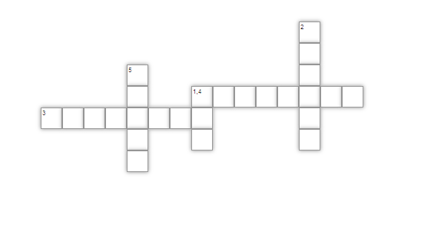

1. paszuly – A betűi ábécérendben: abb
2. paraj – Zöld színű főzeléknövény, amit fokhagymával is készítenek. Gyakran tálalják főtt tojással.
3. tengeri – Emberek is, disznók, tyúkok is fogyasztják. Mi főve esszük vagy pattogatva. Az állatoknak takarmányként adják.
4. pityóka – Semmi köze az italokhoz. Van egyszerűbb, és elegánsabb neve is. Főzeléket is készítenek belőle, de a gyerekek leginkább sütve szeretik.
5. piszke – Savanykás ízű, sárgás színű, csíkos, bogyós gyümölcs. Másik neve köszméte. Betűi: eegrs

Remek, megtaláltátok a helyes megoldást!
A megjegyzendő szám: 67
Menjetek az 5. ÁLLOMÁSHOZ!

5. ÁLLOMÁS:

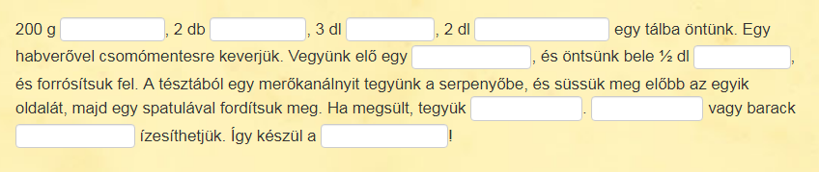

Nagyszerű! Minden megoldás helyes.
A megjegyzendő szám: 49
Ha még nem jártatok ott, induljatok az 1. ÁLLOMÁSHOZ!

8. Ellenőrző és áttekintő listák

Ellenőrző lista a videó készítéséhez:
- minden kép le van fotózva
- a képek sorrendje megfelelő
- van cím az első dián
- (ha van, akkor a megfelelő diához a megfelelő szöveg tartozik)
- van zene a diák alatt
- megfelelő ideig látható egy-egy dia
(Komaság Margit: Túl az üveghegyen c projektjéből)

Áttekintő táblázat a plakát készítéséhez:

Kép és szöveg egysége
A kép és szöveg kiegészíti egymást.  Minden lényeges elem szerepel a plakáton. | A szöveg illeszkedik a képhez. A szöveg érthető.  A lényeges elemek szerepelnek a plakáton. | A kép és a szöveg nem pontosan kapcsolódik egymáshoz.  Valami hiányzik a plakátról. | A szöveg és a kép nem kapcsolódik.  A plakát hiányos, több elem hiányzik róla.
Technikai kivitelezés
A kép kitölti a rendelkezésre álló kereteket, jól látható. A szöveg arányos, alátámasztja a képet. | A kép megfelel a javasolt méretű keretnek.  A szöveg kiegészíti a képet. | A kép nem használja ki a rendelkezésre álló felületet, nem jól látható.  A szöveg nem kapcsolódik a képhez. | A kép kicsi, nehezen felismerhető.  A szöveg zavaros, nehezen érthető.
Helyesírás
A szövegben nincsenek hibák.  A betűméret jól olvasható. A plakát arányos. | A szövegben legfeljebb egy- két helyesírási hiba van, ezek nem zavarják a megértést.  A betűk mérete megfelel a képeknek. A plakát arányos. | A szövegben előfordul néhány helyesírási hiba.  A betűk mérete nem illik mindenütt a képekhez. | A szövegben sok hiba van.  A betűk mérete nem megfelelő.
(Komaság Margit: Túl az üveghegyen c projektjéből)

9. Ön- és társértékelő lapok

Önértékelés a nap végén
A munka során...

együttműködtem a többiekkel
jó kérdéseket tettem fel
segítettem másoknak
ellenőriztem a munkámat
nem tértem el a feladattól
bátorítottam másokat
mindent beleadtam

= mindig = általában = nem eléggé

(Komaság Margit: Túl az üveghegyen c projektjéből)

Tástértékelés a nap végén
A munka során...

együttműködtél a többiekkel
jó kérdéseket tettél fel
segítettél másoknak
ellenőrizted a munkádat
nem tértél el a feladattól
bátorítottál másokat
mindent beleadtál

= mindig = általában = nem eléggé

(Komaság Margit: Túl az üveghegyen c projektjéből)

10. A „Terülj, terülj asztalkám...!” projekt órarendje

